Рассмотрен на заседании педсовета школы Протокол № 1 от 27.08.2021 | Утвержден приказом директора школы  № 60-п от 31.08.2021  Г. Н. Уренева

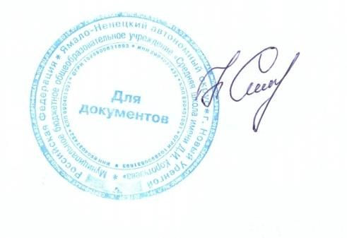
График проведения оценочных процедур

МБОУСОШ с. Никульевка

в 2021-2022 учебном году
Проведение контроля в рамках внутришкольного мониторинга
качества образования в 1-11 классах

Классы | Видконтроля | Предмет | Примерные  сроки
2-11 | Входной | По всем предметам учебного плана | 13.09.2021-  01.10.2021
 | Промежуточный |  | 06.12.2021-  27.12.2021
 | Итоговый |  | 25.04.2022-  23.05.2022
5-9 классы | Административная диагностическая работа | История | Октябрь
1-4 классы | Административная диагностическая работа | Литературное чтение | Ноябрь
5-9 классы | Административная диагностическая работа | География | Декабрь
1-4 классы | Административная диагностическая работа | Русский язык | Январь
5-8 классы | Административная диагностическая работа | Биология | Февраль
9-11 классы | Диагностическая работа по математике | Математика | Январь
5класс | Административная диагностическая работа | ОДНКНР | Апрель
2-4 классы | Административная диагностическая работа | математика | Апрель
9, 11 классы | Пробные экзамены в форме ОГЭ и ЕГЭ | Русский язык, математика, предметы по выбору | В течение учебного года по обучающихся,  родителей (законных представителей)

Проведение комплексных (метапредметных) работ в рамках ФГОС в 1-10 классах

Классы | Примерныесроки
1-9,10 классы | Апрель

Проведение промежуточной годовой аттестации в 1-8,10 классах

Классы | Сроки проведения промежуточной годовой аттестации
Начальное общее образование
1 класс | 18.05.2022г.– 24.05.2022 г.
2-4 классы | 26.05.2022г.– 30.05.2022 г.
Основное общее образование
5-8 классы | 23.05.2022г.– 30.05.2022 г.
Среднее общее образование
10 класс | 23.05.2022г.– 30.05.2022 г.

Проведение государственной итоговой аттестации в 9,11классах

Классы | Наименование государственной итоговой аттестации | Сроки проведения
11 класс | Итоговое сочинение  (изложение) | Основной день - 1.12.2021,  дополнительные-02.02.2022, 04.05.2022.
9 класс | Итоговое собеседование | Предварительная дата–09.02.2021
9 класс | ГИА в формате ОГЭ | В соответствии с приказами Министерства Просвещения РФ
11 класс | ГИА в формате ЕГЭ | В соответствии с приказами Министерства Просвещения РФ

Проведение Федеральной службой по надзору в сфере образования и науки мониторинга качества подготовки обучающихся общеобразовательных организацийв форме всероссийских проверочных работв2022 году

Периодпроведения | Класс | Учебныйпредмет | Примечание
С 15 марта | 4 | Русскийязык | В штатном режиме  ВПР по конкретному предмету проводятся во всех классах данной  параллели
по 20 мая |  | Математика
 |  | Окружающиймир
 | 5 | Русскийязык
 |  | Математика
 |  | История
 |  | Биология
 | 6 | Русскийязык
 |  | Математика
 | 7 | Русскийязык
 |  | Математика
 | 8 | Русскийязык
 |  | Математика
С 1 апреля | 7 | Английскийязык | В штатном режиме
по 20 мая  С 15 марта  по20 мая |  |  | ВПР в параллели 6, 7, 8 классов  проводятся для каждого класса по  двум предметам на основе случайного выбора.  Информация о распределении предметовпо классам  в параллели предоставляется в образовательную организацию через  личный кабинет в Федеральной информационной  системе оценки качества образования
 | 6 | ИсторияБиологияГеография  Обществознание
 | 7 | История Биология География ОбществознаниеФизика
 | 8 | История Биология География ОбществознаниеФизика  Химия
С 1 марта  по 25марта | 10 | География | В режиме апробации
С 1 марта  по 25марта | 11 | История БиологияГеографияФизика Химия  Английский язык | В режиме апробации

*Графики проведения оценочных процедур в МБОУСОШ с. Никульевка утверждаются локальными нормативными актами образовательного учреждения

